臺北市私立再興中學慶祝62週年校慶
「再興臉譜」生命教育攝影比賽報名表(範例)
標題 | 看我○年○班展英姿
作  者 | □高■國中 ○ 年 ○ 班  學生姓名:  王小明、李大同、陳中興、周美美、許元元
作  品 | 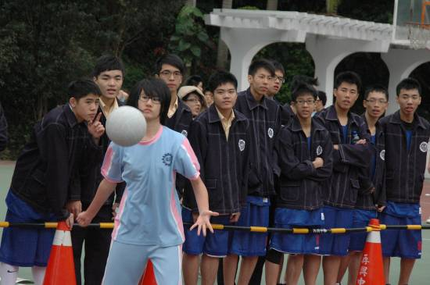 | 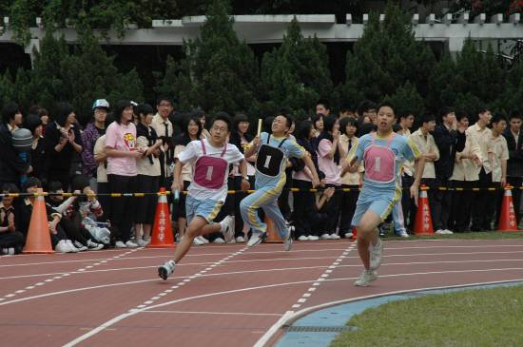
作  品 | 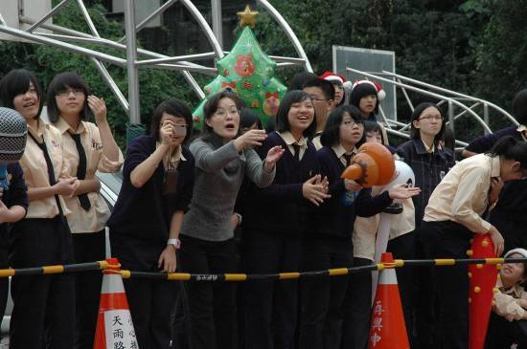 | 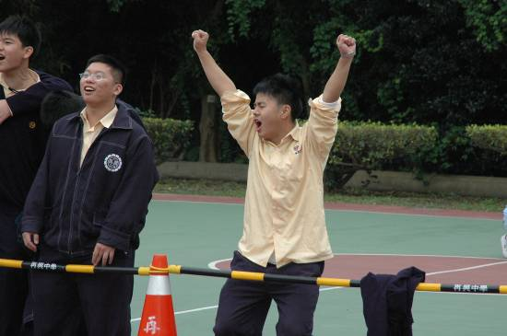
作  品 | 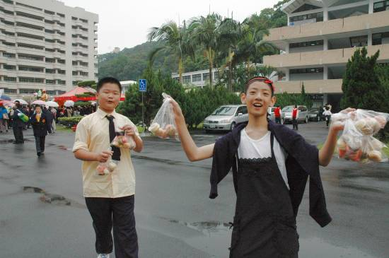 | 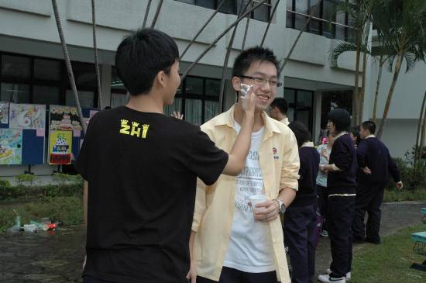
作品介紹 | 預備! 發球 ! 球擊出瞬間就是比賽開始，奮力衝刺奪標 ! 場邊的啦啦隊以聲音取勝。咦！那個最大聲的是金老師ㄟ…不是，是我啦! 雙手揮舉，聲竭力吼…贏得冠軍 ! 獎品就是手上這幾袋ㄛ伊系美味食物喔 ! 哈 ! 輸的一方就在臉上畫個正字標記，留下62校慶紀念品 !

